**M 2 – OH-Folien-Memory** (Seite 1)

**Vorbereitung:**

**1 – Drucken** Sie Seite 1 des Memory auf einer OH-Folie aus.

**2 – Drucken** Sie Seite 2 des Memory auf einem Din-A-4-Blatt aus und schneiden Sie die Karten zwecks Abdeckung der Felder auf der OH-Folie aus.

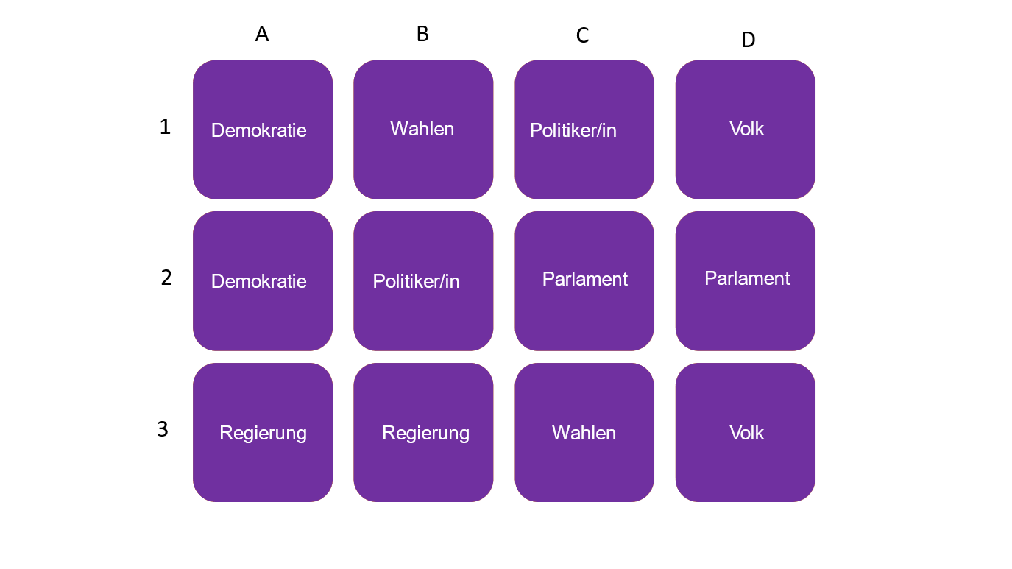

**M 2 – OH-Folien-Memory** (Seite 2)

**Vorbereitung:**

**1 – Drucken** Sie Seite 1 des Memory auf einer OH-Folie aus.

**2 – Drucken** Sie Seite 2 des Memory auf einem Din-A-4-Blatt aus und schneiden Sie die Karten zwecks Abdeckung der Felder auf der OH-Folie aus.

**M3 - Wortschatzkarten**

|  |  |
| --- | --- |
| © DBT/Stefan Albers | Bundestag |
| **Informationen:**  Im Deutschen _ _ _ _ _ _ _ _ _ arbeiten Politiker/innen, sie heißen  _ _ _ _ _ _ _ _ _ _ _ . Sie werden alle 4 Jahre bei den Bundestags- _ _ _ _ _ _ durch das _ _ _ _ gewählt.  Diese Abgeordneten gehören verschiedenen _ _ _ _ _ _ _ _ an. Die Abgeordneten sprechen und entscheiden z.B. über _ _ _ _ _ _ _. Die _ _ _ _ _ _ _ _ _ des Bundestags sind öffentlich, man kann sie auch im Fernsehen sehen. | **Wörter für den Lückentext:**  Abgeordnete - - Wahlen - - Volk  Gesetze - - Parteien - - Bundestag - -  Sitzungen |
| Wie würdest Du das Wort **„Bundestag“** einer/einem anderen Jugendlichen erklären: | |
| **Wortschatz**  **Abgeordnete –** Menschen, die bei Wahlen vom Volk gewählt werden und im Namen des Volks an den Bundestag „abgeordnet“ sind  **Gesetze –** Regelungen des Staates, an die sich jeder halten muss  **Partei –** eine Gruppe von Menschen, die gleiche politische Interessen haben und diese in der Politik umsetzen möchten  **Politiker/in** – jemand, die/der z.B. für eine Partei arbeitet und in den Bundestag gewählt werden möchte  **Volk** – alle Bürger/innen eines Landes zusammen, z.B. das Deutsche Volk | |

|  |  |
| --- | --- |
| © DBT/Stefan Albers | Parteien |
| **Informationen:**  Menschen schließen sich zu einer _ _ _ _ _ _ zusammen oder treten einer Partei bei, weil sie ähnliche politische _ _ _ _ _ _ _ _ _ _ oder Ziele haben.  Die _ _ _ _ _ _ _ _ _ _ einer Partei sind überzeugt, dass sie zusammen mehr erreichen, als wenn jede/r für sich alleine arbeitet. Im _ _ _ _ _ _ _ _ _ sind aktuell 9 Parteien vertreten: SPD, Bündnis 90/Die Grünen, FDP, CDU, CSU, AFD, DIE LINKE, BSW und SSW.  Vor Bundestagswahlen findet der _ _ _ _ _ _ _ _ _ statt: Die Parteien versuchen, das _ _ _ _ von ihren Zielen zu überzeugen und möchten gewählt werden. https://www.hanisauland.de/lexikon/p/parteien.html | **Wörter für den Lückentext:**  Interessen - - Volk  Wahlkampf - - Partei - - Bundestag - -  Mitglieder |
| Wie würdest Du das Wort **„Parteien“** einer/einem anderen Jugendlichen erklären: | |
| **Wortschatz**  **Bundestag –** so nennt man unser Parlament in Berlin  **Interessen –** wenn ich etwas gut finde oder mehr über etwas lernen möchte  **Mitglied –** wenn du z.B. in einem Fußball-Verein spielst oder in eine Partei eintrittst, bist du ein Mitglied  **Volk** – alle Bürger/innen eines Landes zusammen, z.B. das Deutsche Volk  **Ziel –** wenn ich etwas Bestimmtes erreichen möchte | |
| © DBT/Stefan Albers | Koalition |
| **Informationen:**  Das Wort _ _ _ _ _ _ _ _ _ bedeutet auf Latein „zusammenwachsen“ und bedeutet in der Politik, dass sich _ _ _ _ _ _ _ _ zu einem _ _ _ _ _ _ _ zusammentun, um z.B. gemeinsam die _ _ _ _ _ _ _ _ _ zu bilden.  Nach Wahlen kommt es immer dann zu einer Koalition, wenn keine Partei alleine genügend Stimmen hat, um regieren zu können. Bei der Bundestagswahl 2021 haben sich die Parteien SPD, Bündnis90/Grüne und FDP im _ _ _ _ _ _ _ _ _ zur sogenannten Ampel-Koalition zusammengeschlossen. Nicht immer gehen Koalitionen gut: Im Fall der Ampel haben die Parteien so stark gestritten, dass die Koalition zerbrochen ist: daher gibt es jetzt vorgezogene _ _ _ _ _ _ _ _ _. | **Wörter für den Lückentext:**  Bündnis - - Koalition  Regierung - - Parteien - - Bundestag - -  Neuwahlen |
| Wie würdest Du das Wort **„Koalition“** einer/einem anderen Jugendlichen erklären? | |
| **Wortschatz**  **Bundestag –** so nennt man unser Parlament in Berlin  **Bündnis –** wenn sich zwei oder mehr Gruppen zusammentun  **Partei –** eine Gruppe von Menschen, die gleiche politische Interessen haben und diese in der Politik umsetzen möchten  **Regierung** – Gewinner/innen einer Wahl, die sich zusammentun, um ein Land zu führen  **Stimme** – bei einer Wahl hat jede/r Bürger/in eine „Stimme“ auf einem Stimmzettel und kann wählen | |

|  |  |
| --- | --- |
| © DBT/Stefan Albers | Opposition |
| **Informationen:**  Das Wort _ _ _ _ _ _ _ _ _ ­ bedeutet „Widerspruch“: also wenn Du mit etwas nicht einverstanden bist oder wenn Du eine Meinung nicht teilst. In der Politik sind damit die  _ _ _ _ _ _ _ _ gemeint, die zwar im _ _ _ _ _ _ _ _ _ vertreten sind, nicht aber in der _ _ _ _ _ _ _ _ _ mitentscheiden. Die Opposition hat aber trotzdem wichtige Aufgaben: sie darf _ _ _ _ _ _ an die Regierung im Parlament stellen und natürlich selbst Reden halten. Da dies öffentlich erfolgt, spielt die Opposition eine wichtige Rolle: sie _ _ _ _ _ _ _ _ _ _ _ die Regierung! | **Wörter für den Lückentext:**  Fragen - - kontrolliert  Regierung - - Opposition - - Bundestag - -  Parteien |
| Wie würdest Du das Wort **„Opposition“** einer/einem anderen Jugendlichen erklären? | |
| **Wortschatz**  **Bundestag –** so nennt man unser Parlament in Berlin  **Öffentlich –** nicht geheim: jede/r kann zuhören oder dabei sein, im Fernsehen und im Radio wird z.B. darüber berichtet  **Partei –** eine Gruppe von Menschen, die gleiche politische Interessen haben und diese in der Politik umsetzen möchten  **Regierung** – Gewinner/innen einer Wahl, die sich zusammentun, um ein Land zu führen  **Widerspruch** – jemandem sagen, dass man eine andere Meinung zu einem Thema hat; das Gegenteil denken | |

|  |  |
| --- | --- |
| © DBT/Stefan Albers | Regierung |
| **Informationen:**  Die _ _ _ _ _ _ _ _ _ ­ wird alle 4 Jahre neu gewählt und leitet den _ _ _ _ _. Die Parteien, die zusammen eine Mehrheit im Bundestag haben, bilden die Regierung.  Sie besteht in Deutschland (im Moment) aus dem _ _ _ _ _ _ _ _ _ _ _ _ _und seinen _ _ _ _ _ _ _ _ / _ _ _ _ _.Die Minister/innen sind für verschieden Themen zuständig, u.a. gibt es aktuell einen Minister für Arbeit, eine Ministerin für Bildung und eine _ _ _ _ _ _ _ _ _ _ _ _ _ _ _ . Die Regierung hat im Parlament eine Mehrheit und kann dadurch _ _ _ _ _ _ _ beschließen. | **Wörter für den Lückentext:**  Außenministerin - - Minister/innen  Regierung - - Staat - - Bundeskanzler - -  Gesetze |
| Wie würdest Du das Wort **„Regierung“** einer/einem anderen Jugendlichen erklären? | |
| **Wortschatz**  **Außenminister/in –** zuständig für Themen und Verhandlungen mit anderen Ländern (außerhalb von Deutschland)  **Bundeskanzler/in –** aktuell Olaf Scholz; Chef der Regierung  **Minister/innen** – Politiker/innen, die sich mit einem Thema sehr gut auskennen und für dieses Thema in der Regierung verantwortlich sind  **Partei –** eine Gruppe von Menschen, die gleiche politische Interessen haben und diese in der Politik umsetzen möchten  **Staat** – anderes Wort für ein Land, also ein durch Grenzen festgelegtes Gebiet mit einem politischen System | |

|  |  |
| --- | --- |
| © DBT/Stefan Albers | Gesetzgebung |
| **Informationen:**  Der Bundestag ist für die _ _ _ _ _ _ _ _ _ _ _ _ zuständig: hier werden Gesetze vorgeschlagen, besprochen und durch eine _ _ _ _ _ _ _ _ _ _ beschlossen. Damit ein Gesetz auch wirklich zu einem Gesetz wird, muss die Mehrheit des Bundestages  _ _ _ _ _ _ _ _ _. Es gibt aber auch Gesetze, wo eine Abstimmung im Bundestag nicht ausreicht: dann muss eine zweite Abstimmung erfolgen, nämlich im _ _ _ _ _ _ _ _ _ . Hier werden dann die Regierungen der einzelnen _ _ _ _ _ _ _ _ _ _ _ _ zusätzlich befragt. Manchmal kann ein Gesetz somit auch verhindert werden. | **Wörter für den Lückentext:**  Abstimmung - - Bundesländer  Gesetzgebung - - zustimmen - -  Bundesrat |
| Wie würdest Du das Wort **„Gesetzgebung“** einer/einem anderen Jugendlichen erklären? | |
| **Wortschatz**  **Bundestag –** so nennt man unser Parlament in Berlin  **Bundesrat –** ähnlich wie der Bundestag, nur sitzen hier Vertreter/innen der Regierungen aller Bundesländer. Der Bundesrat ist deutlich kleiner als der Bundestag.  **Bundesland** – Deutschland besteht aus 16 Bundesländern, dazu gehören auch Hamburg, Berlin und Bremen, die auch Städte sind | |

**M4 – Der Deutsche Bundestag**

**Regierung**

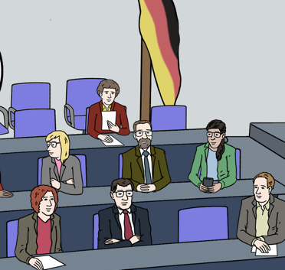

**Parteien**

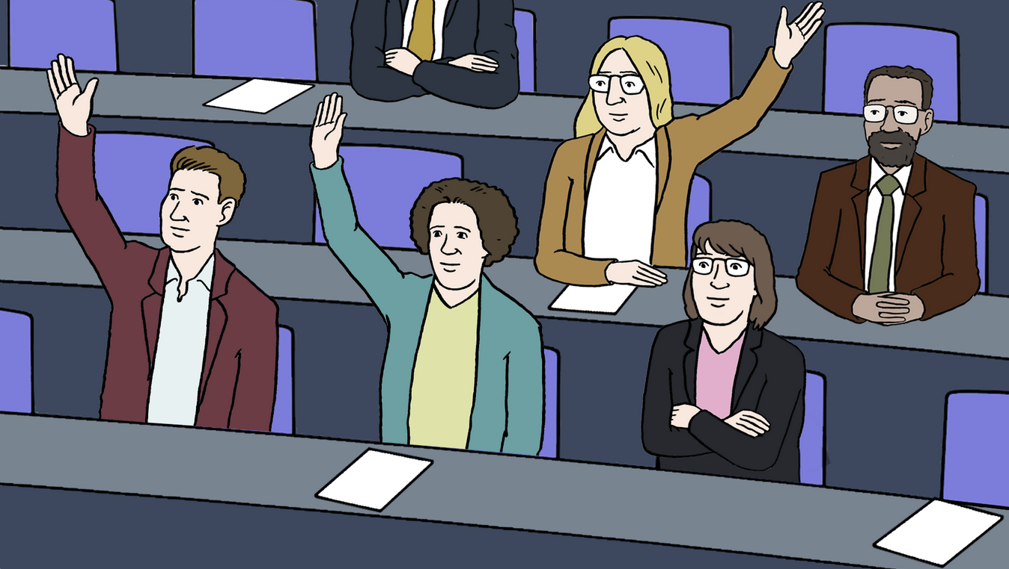

**Koalition**

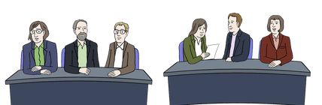

**Gesetzgebung**

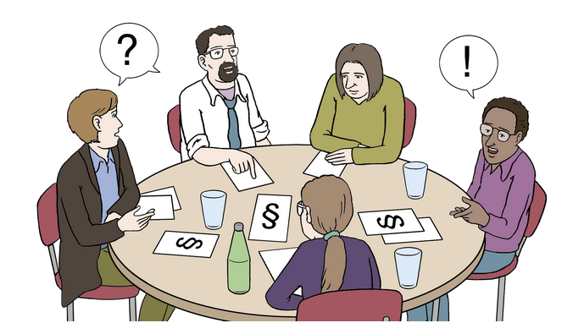

**Opposition**

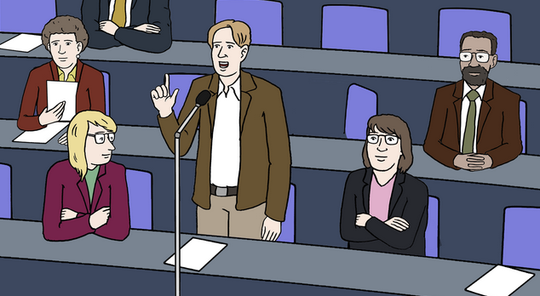

**Der Bundestag**

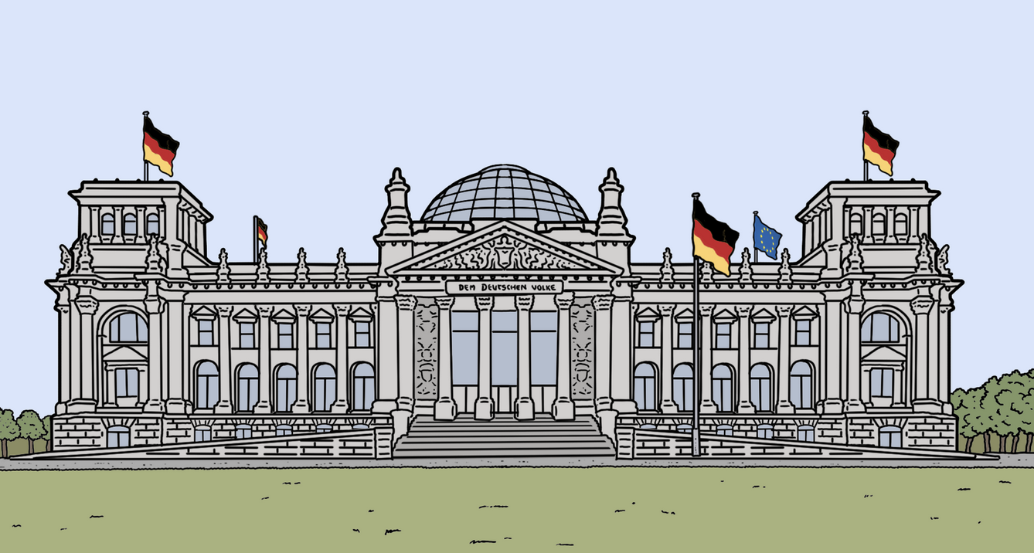

**M 6 – OH-Folien-Memory** (Seite 1)

**Vorbereitung:**

**1 – Drucken** Sie Seite 1 des Memory auf einer OH-Folie aus.

**2 – Drucken** Sie Seite 2 des Memory auf einem Din-A-4-Blatt aus und schneiden Sie die Karten zwecks Abdeckung der Felder auf der OH-Folie aus.

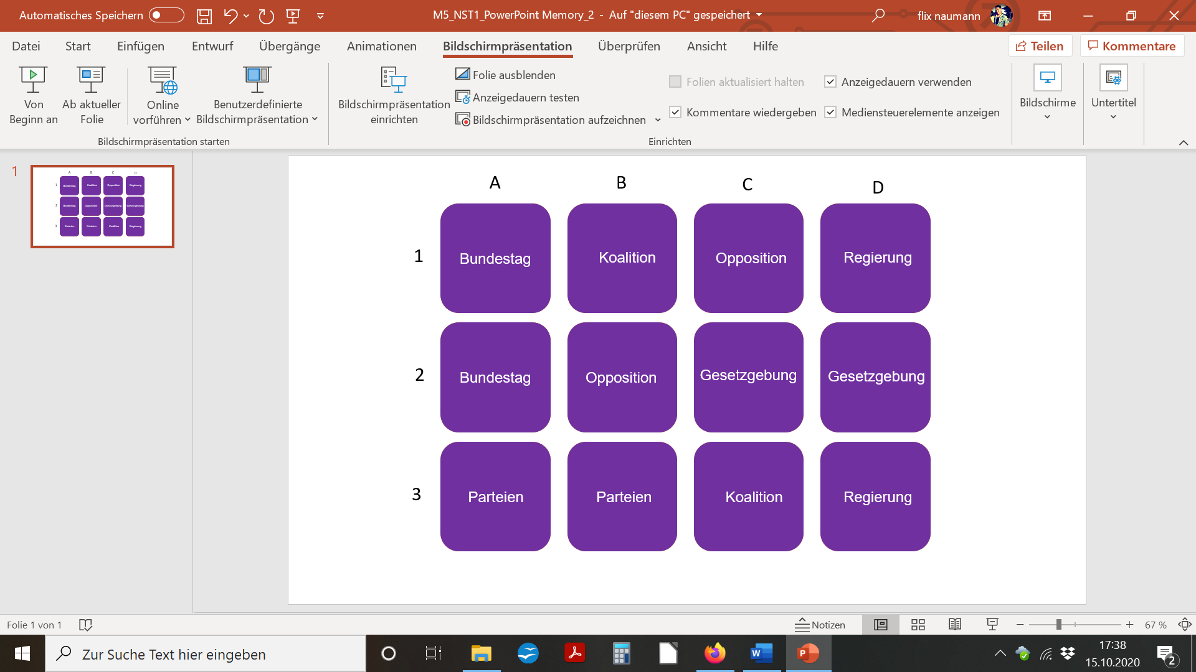

**M 6 – OH-Folien-Memory** (Seite 2)

**Vorbereitung:**

**1 – Drucken** Sie Seite 1 des Memory auf einer OH-Folie aus.

**2 – Drucken** Sie Seite 2 des Memory auf einem Din-A-4-Blatt aus und schneiden Sie die Karten zwecks Abdeckung der Felder auf der OH-Folie aus.